МИНИСТЕРСТВО ОБРАЗОВАНИЯ РЕСПУБЛИКИ БЕЛАРУСЬ

Учреждение образования «БЕЛОРУССКИЙ ГОСУДАРСТВЕННЫЙ

ТЕХНОЛОГИЧЕСКИЙ УНИВЕРСИТЕТ»

**Проектирование информационных систем**

**Тема:** «ПОСТРОЕНИЕ ФУНКЦИОНАЛЬНОЙ МОДЕЛИ IDEF0»

**Цель:** Изучение основ методологии структурного моделирования IDEF. Ознакомление с функциональным моделированием на основе методологии IDEF0, получение навыков по применению IDEF0 для построения функциональных моделей на основании требований к информационной системе.

Выполнил:

Ильин Н. С., 3 курс 7 группа

Проверил:

Якунович А. В.

Минск 2023

**Отчет**

1. **В чем основная сущность структурного подхода?**

Сущность структурного подхода к разработке ИС заключается в ее декомпозиции (разбиении) на автоматизируемые функции: система разбивается на функциональные подсистемы, которые в свою очередь делятся на подфункции, подразделяемые на задачи и так далее.

1. **Дайте расшифровку терминам DFD, IDEF и SADT.**

**DFD** (от англ. data flow diagrams — диаграммы потоков данных) **–** это нотация, предназначенная для моделирования информационный систем с точки зрения хранения, обработки и передачи данных.

**IDEF** (I-CAM DEFinition или Integrated DEFinition) — методологии семейства ICAM (Integrated Computer-Aided Manufacturing) для решения задач моделирования сложных систем позволяют отображать и анализировать модели деятельности широкого спектра сложных систем в различных разрезах.

**SADT** (Structured Analysis and Design Technique) – это методология структурного анализа и проектирования. Эта методология разработана для описания и понимания функционирования искусственных систем. Основные элементы SADT-модели: блоки, обозначающие функции, и стрелки (дуги), обозначающие объекты (входы и выходы функций).

1. **Какие модели строятся с помощью IDEF методологий?**

* модель окружения
* функциональная модель

1. **Укажите базовые принципы моделирования в IDEF0**

IDEF0 основана на трех базовых принципах моделирования:

* принципе функциональной декомпозиции;
* принципе ограничения сложности;
* принципе контекста.

*Функциональная декомпозиция* представляет собой разбиение действий, операций, функций предметной области на более простые действия, операции, функции. В результате сложная бизнес-функция представляется совокупностью более простых функций, которые в свою очередь также могут быть декомпозированы на более простые функции.

*Принцип ограничения сложности* обеспечивает понятность и удобочитаемость IDEF0-диаграмм. Он заключается в том, что количество блоков на диаграмме должно быть не менее трех и не более шести (в BPwin допускается от двух до восьми).

*Принцип контекстной диаграммы* заключается в том, что моделирование предметной области начинается с построения контекстной диаграммы. На этой диаграмме изображается один блок, представляющий собой главную функцию моделируемой системы и определяющий границы системы.

1. **В каких случаях целесообразно применять построение модели “как есть”, а в каких “как будет”?**

Анализ начинают с построения модели как есть (AS-IS), то есть модели существующей организации работы. Модель «как есть» может создаваться на основе изучения документации (должностных инструкций, положений о предприятии, приказов, отчетов), анкетирования и опроса служащих предприятия и других источников.

С помощью синтаксического анализа модели можно легко обнаружить «бесполезные» (не имеющие выхода), «неуправляемые» (не имеющие управления) и «простаивающие» функции. Более тонкий анализ позволяет выявить дублирующие, избыточные или неэффективные функции. Модель дает целостное представление о работе сис­темы в целом и возможность понять взаимосвязи всех составляющих системы. При этом выясняется, что обработка информации и использование ресурсов неэффективны, важная информация не доходит до соответствующего рабочего места. Признаком неэффективности организации работ является, например, отсутствие обратных связей по входу и управлению для важных функций.

Исправление недостатков, перенаправление информационных и материальных потоков приводит к созданию модели как будет (TO-BE).

**Ответ:** На основе модели «как будет» проектируется модель данных и затем информационная система. Построение модели на основе модели «как есть» приводит к тому, что информационная система автоматизирует несовершенные бизнес-процессы и дублирует, а не заменяет существующий документооборот.

**Описание программных средств**

Draw.io — инструмент для создания диаграмм, блок-схем, интеллект-карт, бизнес-макетов, отношений сущностей, программных блоков и другого. Сервис распространяется на бесплатной основе с открытым исходным кодом. Draw.io обладает богатым набором функций для визуализации большинства задач пользователя.

Инструмент работает с Google Диск, Google Workspace и Dropbox, глубоко интегрирован и удобен для работы с продуктами Confluence и Jira от Atlassian. Пользователи также могут работать с диаграммами в автономном режиме и сохранять их локально, используя настольное приложение для персональных компьютеров.

Инструмент позволяет создавать: графики, диаграммы, таблицы, презентации, блок-схемы, планы помещений, воронки продаж, ментальные карты, карты сайтов.

**Описание практического задания**

**Функциональные требования к ИС**

Функциональные требования к информационной системе расписания занятий включают следующие пункты:

1. Регистрация и аутентификация;
2. Управление расписанием;
3. Поиск и фильтрация;
4. Мониторинг и отчетность.

**Диаграммы**

Данная модель блока описывает функцию "Регистрация и аутентификация пользователей" в контексте системы "UNISchedule" для создания механизма регистрации пользователей и обеспечения безопасной аутентификации для доступа к сервису.

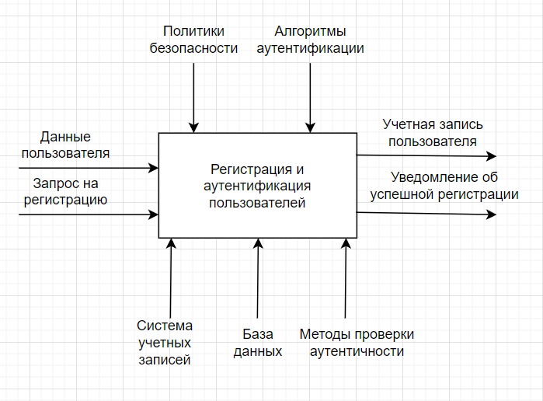

Рис. 1 - Контекстная диаграмма функции «Регистрация и аутентификация пользователей»

Блок (Бизнес-функция): Регистрация и аутентификация пользователей

1. **Левая сторона (Входы):**
2. Персональные данные пользователя: имя, фамилия, адрес электронной почты, пароль и другие необходимые данные.
3. Запросы на регистрацию новых учетных записей от пользователей.
4. **Верхняя сторона (Управление):**
5. Политики безопасности: установка правил и требований для паролей, включая длину, сложность и периодичность смены.
6. Алгоритмы аутентификации: методы проверки подлинности пользователей, такие как проверка по паролю или использование двухфакторной аутентификации.
7. **Правая сторона (Выходы):**
8. Учетная запись пользователя: созданная учетная запись с уникальным идентификатором пользователя.
9. Уведомления о успешной регистрации: уведомления, отправляемые пользователю о завершении процесса регистрации.
10. **Нижняя сторона (Механизмы):**
11. Система учетных записей: хранение информации о пользователях, включая их учетные данные (имя, пароль) и связанные атрибуты.
12. База данных: хранение и обработка данных о пользователях и учетных записях.
13. Методы проверки аутентичности: алгоритмы, позволяющие проверить, соответствует ли предоставленный пароль учетной записи пользователя.

Данная модель блока описывает функцию "Управление расписанием" в контексте системы "UNISchedule" для управления расписанием занятий в учебных заведениях.

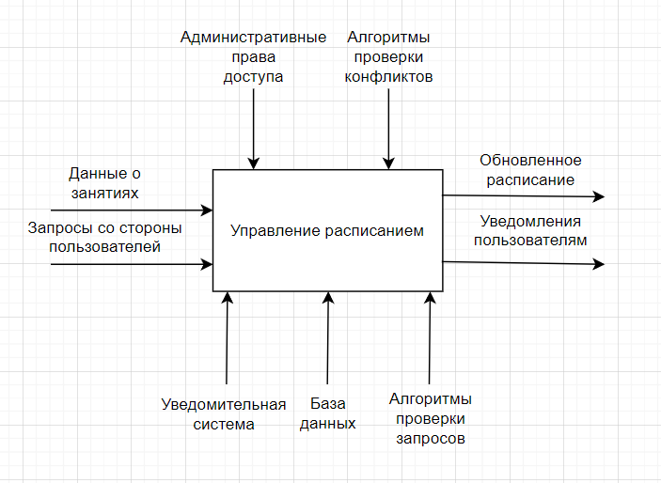

Рис. 2. - Контекстная диаграмма функции «Управление расписанием»

Блок (Бизнес-функция): Управление расписанием

1. **Левая сторона (Входы):**
2. Данные о занятиях: информация о предметах, преподавателях, аудиториях, группах, датах и времени проведения занятий.
3. Запросы на создание, обновление и удаление информации о занятиях со стороны пользователей.
4. **Верхняя сторона (Управление):**
5. Административные права доступа: управление доступом и ролями пользователей (администраторы, преподаватели, студенты).
6. Алгоритмы проверки конфликтов: проверка наличия конфликтов в расписании (например, пересечения занятий).
7. **Правая сторона (Выходы):**
8. Обновленное расписание: информация о занятиях, включая новые, измененные и удаленные записи.
9. Уведомления пользователям: уведомления о изменениях в расписании, отправляемые студентам и преподавателям.
10. **Нижняя сторона (Механизмы):**
11. База данных: хранение и управление данными о расписании и связанными с ним сущностями (предметы, преподаватели, аудитории и т. д.).
12. Алгоритмы обработки запросов: обработка запросов на создание, обновление и удаление записей о занятиях.
13. Уведомительная система: механизм для отправки уведомлений пользователям об изменениях в расписании.

Данная модель блока описывает функцию "Поиск и фильтрация" в контексте системы "UNISchedule" для поиска и фильтрации расписания.

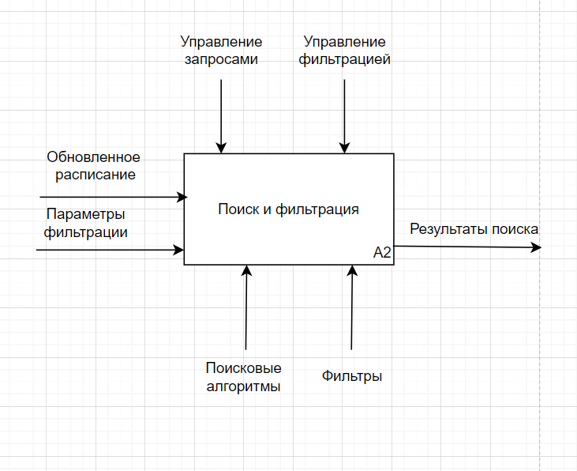

Рис. 3. - Контекстная диаграмма функции «Поиск и фильтрация»

**Блок (Бизнес-функция): Поиск и фильтрация расписания**

1. **Левая сторона (Входы):**
2. Параметры фильтрации: предпочтения студентов по отображению результатов расписания (например, сортировка по дате, предмету или преподавателю).
3. **Верхняя сторона (Управление):**
4. Алгоритмы поиска и фильтрации расписания: методы, используемые для поиска и отбора занятий в соответствии с запросами и настройками студентов.
5. Политика безопасности расписания: ограничения по отображению и доступу к расписанию, чтобы предотвратить нежелательное отображение данных.
6. **Правая сторона (Выходы):**
7. Результаты поиска и фильтрации расписания: список занятий, соответствующих запросам студентов и выбранным параметрам фильтрации.
8. Отображение актуального расписания: актуализированное расписание, отображающее занятия в соответствии с запросами и предпочтениями студентов.
9. **Нижняя сторона (Механизмы):**
10. Алгоритмы сортировки расписания: механизмы, определяющие порядок отображения занятий (например, сортировка по времени, предмету или преподавателю).
11. Проверка безопасности расписания: механизмы, сканирующие расписание на предмет нежелательных данных или доступа к чужому расписанию.

Данная модель блока описывает функцию "Мониторинг и отчетность" в контексте системы "UNISchedule" для мониторинга и отчетности производительности системы.

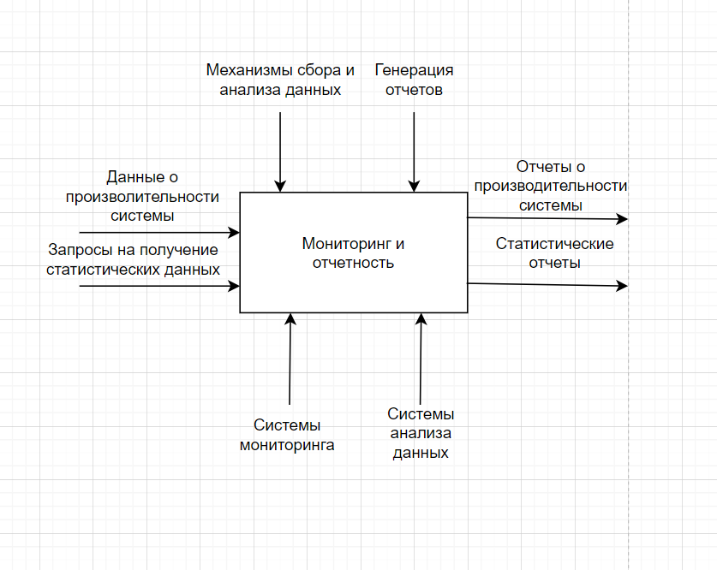

Рис. 4. - Контекстная диаграмма функции «Мониторинг и отчетность»

Блок (Бизнес-функция)**: Мониторинг и анализ расписания.**

1. **Левая сторона (Входы):**
2. Данные о производительности системы: логи, статистика использования и ошибки.
3. Запросы от администраторов и пользователей на получение статистических данных и отчетов о расписании.
4. **Верхняя сторона (Управление):**
5. Механизмы сбора и анализа данных о расписании: автоматизированные процессы сбора информации о расписании.
6. Генерация отчетов о расписании: создание отчетов на основе накопленных данных.
7. **Правая сторона (Выходы):**
8. Отчеты о расписании: информация о доступности, нагрузке и использовании расписания.
9. Статистические отчеты о расписании: данные о часах занятий, загруженности аудиторий и другие статистические данные.
10. **Нижняя сторона (Механизмы):**
11. Системы мониторинга расписания: инструменты для отслеживания работоспособности расписания и сбора данных.
12. Системы анализа данных о расписании: программные решения для обработки и анализа собранных данных.
13. Интерфейс для запросов отчетов: инструменты для создания и представления отчетов пользователю.

Модель окружения – диаграмма 1-го уровня декомпозиции (A0).

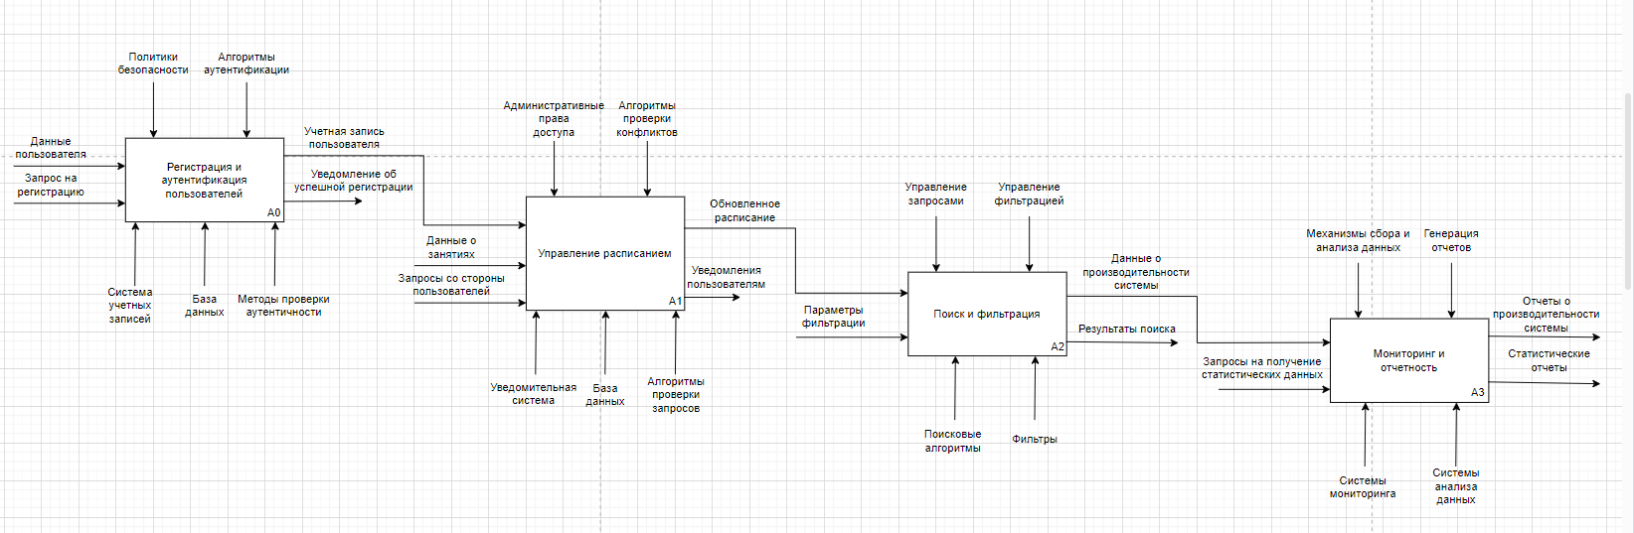

Рис. 5 - Диаграмма первого уровня декомпозиции

Модель окружения – диаграмма 2-го уровня декомпозиции (A0).

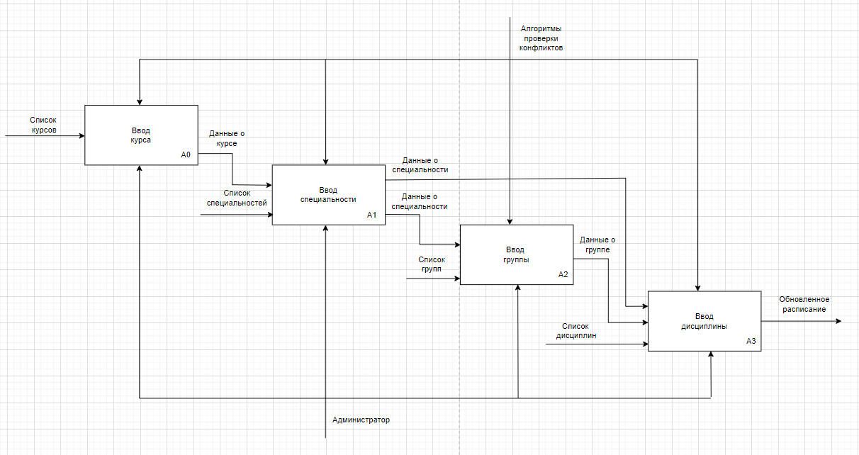

Рис. 6 - Диаграмма второго уровня декомпозиции